Adres: ul. Artwińskiego 3C, 25-734 Kielce Dział Zamówień Publicznych
tel.: 41/36-74-072 fax.: 41/36-74-481

IZP.2411.24.2024.MS
Kielce, dn. 13.02.2024 r.
WSZYSCY WYKONAWCY
WYJAŚNIENIA DOTYCZĄCE SWZ

Dot. IZP.2411.24.2024.MS: Zakup wraz z dostawą wyrobów medycznych na dla Świętokrzyskiego Centrum Onkologii w Kielcach.

Na podstawie art. 284 ust. 2 ustawy Prawo zamówień publicznych Zamawiający przekazuje treść zapytań dotyczących zapisów SWZ wraz z wyjaśnieniami.
W przedmiotowym postępowaniu wpłynęły następujące pytania:

Pytanie nr 1
Pytanie do pakietu nr 2: System do operacyjnego nietrzymania moczu u kobiet
Z uwagi na ujednolicenie przez producenta rozmiaru igieł, zwracamy się z uprzejmą prośbą o dopuszczenie do postępowania dwóch jednorazowych igieł, charakteryzujących się ergonomicznym projektem uchwytu i dwupłaszczyznowym wygięciem igieł o średnicy 3 mm z tzw. pamięcią powrotną.
Pozostałe parametry bez zmian.

Odpowiedź: Zamawiający dopuszcza powyższe.

Pytanie nr 2
Czy Zamawiający dopuści:
Taśma do leczenia wysiłkowego nietrzymania moczu u kobiet metodą zasłonową.
Wykonana jest niewchłanialnego polipropylenu monofilamentowego. Parametry:
• szerokość: 1,1 cm (+/- 0,1 cm)
• długość: 45 cm
• grubość: 0,45 mm
• gramatura: 57 g/m2
• wielkość porów: 0,90 mm
Taśma w plastikowej osłonce, brzegi taśmy zakończone pętelkami.
W zestawie znajdują się dwa narzędzia helikalne ( prawe + lewe) jednorazowego użytku
wykonane z niekorodującego chromu. Ergonomiczne uchwyty zapewniają optymalną
kontrolę podczas wprowadzania igły.
Dopuszczenie naszych produktów pozwoli na złożenie konkurencyjnej oferty.

Odpowiedź: Zamawiający podtrzymuje zapisy SWZ.

Pytanie nr 3
Pakiet nr 1, pozycja nr 1
Prosimy Zamawiającego o dopuszczenie portu o poniższej specyfikacji :
Port naczyniowy niskoprofilowy wraz z akcesoriami. Skład: komora i kaniula wykonane w całości z tytanu i biokompatybilną obudową z tworzywa sztucznego (polioksymetylen), o kształcie zbliżonym do „łezki”, ułatwiającym wprowadzenie portu pod skórę, 3 otwory do przyszycia portu, tytanowy łącznik mocujący cewnik z przewodem wyprowadzającym portu z wyczuwalnym momentem blokady, waga portu 5g, wysokość portu 10,1 mm, średnica membrany 10,5mm, zestaw wprowadzający oparty na technice Seldingera, silikonowy cewnik dołączany (nie połączony trwale z komorą portu) w rozmiarze 6,5Fr (1,2x2,4 mm) o długości 60 cm Oznaczenie długości co 1cm trwale naniesione na cewnik i opis co 5cm. W zestawie: tunelizator do przeprowadzenia cewnika pod skórą- "tępy" bez powierzchni tnącej, narzędzie do unoszenia naczynia, igła Hubera prosta 22 G, strzykawka 10ml, narzędzie do przepłukania cewnika, rozszerzacz z rozrywalną koszulką 8 Fr, prowadnik (60 cm) w podajniku umożliwiającym obsługę jedną ręką, echogeniczna igła wprowadzająca 18G (1,2mm) x 70mm, 2 łączniki do mocowania cewnika z portem, bańka Raulersona, sterylne obłożenie, bezlateksowa osłona na głowice USG, dwie sterylne gumki i żel, karta pacjenta, bransoletka informująca iż pacjent posiada port, paszport pacjenta w j. polskim, instrukcja obsługi w j. polskim. Port do wlewów pod ciśnieniem do 325 psi, przepływ 3 ml/sek, kompatybilny z MRI i TK.

Odpowiedź: Zamawiający podtrzymuje zapisy SWZ.

Pytanie nr 4
Pakiet nr 1, pozycja nr 2
Prosimy Zamawiającego o dopuszczenie portu o poniższej specyfikacji :
Port naczyniowy wraz z akcesoriami. Skład: komora i kaniula wykonane w całości z tytanu i biokompatybilną obudową z tworzywa sztucznego (polioksymetylen), o kształcie zbliżonym do „łezki”, ułatwiającym wprowadzenie portu pod skórę, 3 otwory do przyszycia portu, tytanowy łącznik mocujący cewnik z przewodem wyprowadzającym portu z wyczuwalnym momentem blokady, waga portu 7,6g, wysokość portu 12,2 mm, średnica membrany 12,1mm, zestaw wprowadzający oparty na technice Seldingera, silikonowy lub poliuretanowy cewnik dołączany (nie połączony trwale z komorą portu) w rozmiarze 7,2FR. Oznaczenie długości co 1cm trwale naniesione na cewnik i opis co 5cm. W zestawie: tunelizator do przeprowadzenia cewnika pod skórą- "tępy" bez powierzchni tnącej, narzędzie do unoszenia naczynia, igła Hubera prosta, strzykawka 10ml, narzędzie do przepłukania cewnika, rozszerzacz z rozrywalną koszulką, prowadnik (60 cm) w podajniku umożliwiającym obsługę jedną ręką, echogeniczna igła wprowadzająca 18G (1,2mm) x 70mm, 2 łączniki do mocowania cewnika z portem, bańka Raulersona, sterylne obłożenie, bezlateksowa osłona na głowice USG, dwie sterylne gumki i żel karta pacjenta, bransoletka informująca iż pacjent posiada port, paszport pacjenta w j. polskim, instrukcja obsługi w j. polskim. Port do wlewów pod ciśnieniem do 325 psi, przepływ 3 ml/sek, kompatybilny z MRI i TK.

Odpowiedź: Zamawiający podtrzymuje zapisy SWZ.

Pytanie nr 5
Pakiet nr 1, pozycja nr 3
Prosimy Zamawiającego o dopuszczenie portu o poniższej specyfikacji :
Wszczepialny port naczyniowy niskoprofilowy z tytanową komorą i obudową wykonaną z poliksymetylenu z silikonowym wypełnieniem miejsc przeznaczonych do mocowania portu. Port w rozmiarze 26x21x10mm i wadze 5,5g, objętość wypełnienia 0,4ml. Wyposażony w odłączalny, znakowany silikonowy cewnik w rozmiarze 6,5F długości 60 cm. Port posiada unikalne znakowanie radiologiczne umożliwiające łatwą identyfikację maksymalnego przepływu oraz położenia portu. Port z zestawem do wprowadzania. W skład zestawu wchodzi : port, odłączalny cewnik silikonowy, rozrywalny zestaw wprowadzający, 2 łączniki, urządzenie do podnoszenia żył, prosta igła typu Huber 22G x 0,7 mm o dł. 25 mm, urządzenie do płukania, echogeniczna igła wprowadzająca 18Gx70 mm, prowadnik "J"(60 cm) w podajniku umożliwiającym obsługę jedną ręką, igła do tunelizacji, strzykawka 10ml. Port odporny na ciśnienie do 325PSI. Dodatkowo w zestawie bezpieczna wysokociśnieniowa igła Hubera z przedłużką z możliwością obsługo jedną ręką 20Gx20mm , sterylne obłożenie, bezlateksowa osłona na głowice USG, dwie sterylne gumki i żel, bańka Raulersona. Port do wlewów pod ciśnieniem do 325 psi, przepływ 3 ml/sek, kompatybilny z MRI i TK. W zestawie paszport w języku polskim, pakiet edukacyjny dla pacjenta oraz bransoletka

Odpowiedź: Zamawiający podtrzymuje zapisy SWZ.

Pytanie nr 6
Pakiet nr 1, pozycja nr 4
Prosimy Zamawiającego o dopuszczenie portu o poniższej specyfikacji :
Wszczepialny port naczyniowy z tytanową komorą i obudową wykonaną z poliksymetylenu z silikonowym wypełnieniem miejsc przeznaczonych do mocowania portu. Port w rozmiarze 31x22x12mm i wadze 7,7g, objętość wypełnienia 0,6ml. Wyposażony w odłączalny, znakowany silikonowy cewnik w rozmiarze 7,2F długości 60 cm. Port posiada unikalne znakowanie radiologiczne umożliwiające łatwą identyfikację maksymalnego przepływu oraz położenia portu. Port z zestawem do wprowadzania. W skład zestawu wchodzi : port, odłączalny cewnik silikonowy, rozrywalny zestaw wprowadzający, 2 łączniki, urządzenie do podnoszenia żył, prosta igła typu Huber 22G x 0,7 mm o dł. 25 mm, urządzenie do płukania, echogeniczna igła wprowadzająca 18Gx70 mm, prowadnik "J"(60 cm) w podajniku umożliwiającym obsługę jedną ręką, igła do tunelizacji, strzykawka 10ml. Port odporny na ciśnienie do 325PSI. Dodatkowo w zestawie bezpieczna wysokociśnieniowa igła Hubera z przedłużką z możliwością obsługo jedną ręką 20Gx20mm , sterylne obłożenie, bezlateksowa osłona na głowice USG, dwie sterylne gumki i żel, bańka Raulersona. Port do wlewów pod ciśnieniem do 325 psi, przepływ 5 ml/sek, kompatybilny z MRI i TK. W zestawie paszport w języku polskim, pakiet edukacyjny dla pacjenta oraz bransoletka

Odpowiedź: Zamawiający podtrzymuje zapisy SWZ.

Pytanie nr 7
Czy Zamawiający dopuści w Pakiecie nr 2:
Taśmę do operacyjnego leczenia nietrzymania moczu u kobiet TOT, monofilamentową, polipropylenową,
niewchłanialną, jednorazową, w plastikowej osłonce, o długości 45 cm, szerokości 1,1 cm, grubości taśmy 0,33 mm, gramaturze 48 g/m2, atraumatycznych brzegach taśmy ciętych laserowo zakończonych bezpiecznymi pętelkami, posiadającą włókna skośne, które zapobiegają deformacji i zwiększają odporność na rozciąganie, wytrzymałość na rozciąganie 70 N/cm.
oraz
2 szt. igieł spiralnych, wielokrotnego użytku, ze stali chirurgicznej, prawa i lewa, z ergonomicznymi uchwytami o
średnicy 4 mm, nie połączone z taśmą, bez pamięci powrotnej, do implantacji przez otwory zasłonione?
Uzasadnienie.
Dopuszczenie naszych produktów umożliwi uczestnictwo w w/w przetargu, podniesie konkurencyjność postępowania i pozwoli Państwu na wybór rzeczywiście najkorzystniejszej oferty.

Odpowiedź: Zamawiający podtrzymuje zapisy SWZ.

Pytanie nr 8
Dotyczy zapisów SWZ - Pakiet nr 2:
Czy Zamawiający wyrazi zgodę na dostarczenie 1 szt. próbki niesterylnej ww. pakiecie?

Odpowiedź: Zamawiający podtrzymuje zapisy SWZ.

Pytanie nr 9
Pytania do pakietu 1
Czy Zamawiający może rozważyć możliwość rozszerzenia zakresu dopuszczalnych produktów, które spełniają te same funkcje lecznicze i użytkowe dla pacjenta? Wprowadzenie takiej zmiany umożliwiłoby składanie ofert przez innych wykonawców na podobne produkty, które są zbliżone lub równoważne pod względem spełnianych funkcji leczniczych.

Pytanie 2 dla poz. 1-4 Czy Zamawiający dopuści port w całości wykonany z tworzywa wysokosprawnego- korpus portu i element ustalający są wykonane z tworzywa sztucznego przeznaczonego do implantów medycznych (polisulfon) z cewnikiem 6F o dł. 63 cm, poliuretanowym, z komorą zapobiegająca powstawaniu skrzeplin (bez martwych stref ), wycięcia w podstawie poru ( ułatwienie dla personelu przy obsłudze portu) , 3 otwory mocujące wypełnione silikonem, Waga portu : 4,9g, Wysokość portu : 12.1mm Podstawa 26.7 mm , średnica membrany 12,7 mm – wyposażenie : mechanizm mocujący cewnik igła tępa , igła Hubera zakrzywiona 22 g, Igła prosta 22 g , igła wprowadzająca 18 G , rozrywalna koszulka , prowadnica
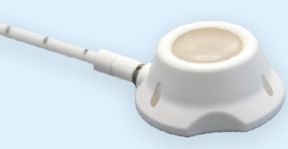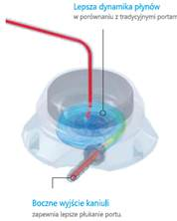

Możliwość podawania kontrastu PSI do 300, grawer CT w podstawie portu w celu łatwiejszej lokalizacji
· Maksymalna ilość wkłuć: igły 19/20G - 1000 wkłuć, igły 22G - 1500 wkłuć,
· Pacjent z portem może być skutecznie skanowany w systemie MR w następujących warunkach: statyczne pole magnetyczne 1,5 - Tesla(1,5T), 3- Tesla (3T), 7- Tesla (7T), maksymalny przestrzenny gradient pola 4500G/cm(45T/m)
· W zestawie paszport w języku polskim, pakiet edukacyjny dla pacjenta oraz bransoletka.

Odpowiedź: Zamawiający podtrzymuje zapisy SWZ.

Pytanie nr 10
Czy Zamawiający dopuści port o właściwościach techniczno-użytkowcy takich samych, lecz o niewielkich różnicach technicznych nie mających wpływu na terapię.

Pozycja 1 i 3 Port dostępu żylnego niskoprofilowy z silikonową membraną uszczelniającą miejsce wprowadzenia igły, tytanowa komora, cewnik silikonowy oznaczeniem co 1cm i opisem co 5cm, widoczny w RTG. Wysokość portu: 10,4mm, średnica membrany 9,7mm, podstawa portu: 25,5mm. Ciężar 4,55g Rozmiar 6,5F, długość cewnika 500mm.
Zestaw wprowadzający
-strzykawka 10 ml
- igła Seldingera (punkcyjna) 18G
- igła prosta 22 G x 30
- igła prosta 22 G x 30 opcjonalnie w osobnym sterylnym opakowaniu
- igła ze skrzydełkami 20 G x 20 opcjonalnie w osobnym sterylnym opakowaniu
- prowadnik J
- łącznik
- rozszerzacz i rozrywalna koszulka z prowadnikiem
- tępy tunelizator

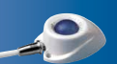

Pozycja 2 i 4 Port dostępu żylnego standardowy z silikonową membraną uszczelniającą miejsce wprowadzenia igły, tytanowa komora, cewnik silikonowy oznaczeniem co 1cm i opisem co 5cm, widoczny w RTG. Wysokość portu: 12mm, średnica membrany 12,5mm, podstawa portu: 29,9mm. Ciężar 6g Rozmiar 6,5F, długość cewnika 500mm.
Zestaw wprowadzający
-strzykawka 10 ml
- igła Seldingera (punkcyjna) 18G
- igła prosta 22 G x 30
- igła prosta 22 G x 30 opcjonalnie w osobnym sterylnym opakowaniu
- igła ze skrzydełkami 20 G x 20 opcjonalnie w osobnym sterylnym opakowaniu
- prowadnik J
- łącznik
- rozszerzacz i rozrywalna koszulka z prowadnikiem
- tępy tunelizator

Odpowiedź: Zamawiający podtrzymuje zapisy SWZ.

Pytanie nr 11
Czy Zamawiający dopuści w pakiecie nr 2?
System do operacyjnego leczenia nietrzymania moczu u kobiet.
Taśmą podcewkową TOT.
Parametry:
1. System jednorazowy
2. Monofilamentowa 100% polipropylenowa, niewchłanialna taśma szerokość 0,8cm, w środkowej części 1,2cm, grubość 0,34 mm,
gramatura 45g/m2
3. o atraumatycznych brzegach, na końcach symetryczne zwężenia
4. System 2 wielorazowych igieł charakteryzujący się ergonomicznym projektem uchwytu i dwu płaszczyznowym wygięciem igieł:
długość 20 cm. Igła 1/2; Ø 7 cm. Otwór dla nici 6 x 3 mm.5.
5. Nietraumatyczne połączenia igieł z końcami taśmy.
6. Implantacja z dostępu przez otwory zasłonione, out-in oraz in- out

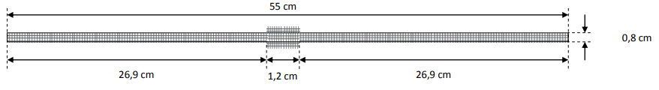

Lub
System do operacyjnego leczenia nietrzymania moczu u kobiet.
Taśmą podcewkową TOT.
Parametry:
1. System jednorazowy w dwuczęściowej osłonce foliowej
2. Monofilamentowa 100% polipropylenowa, niewchłanialna taśma szerokość 1,2cm (+/-1mm), grubość 0,34mm, gramatura 45g/m2
3. Laserowo zgrzewane brzegi taśmy zakończone bezpiecznymi pętelkami
4. System 2 jednorazowych igieł charakteryzujący się ergonomicznym projektem uchwytu i dwu płaszczyznowym wygięciem igieł: długość 20 cm. Igła 1/2; Ø 7 cm. Otwór dla nici 6 x 3 mm.5.
5. Nietraumatyczne połączenia igieł z końcami taśmy.
6. Implantacja z dostępu przez otwory zasłonione, out-in oraz in- out

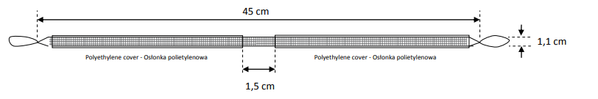

Odpowiedź: Zamawiający podtrzymuje zapisy SWZ.

Pytanie nr 12
pyt. 2 Czy Zamawiający dopuści w pakiecie nr 3?
System do leczenia zaburzeń statyki dna miednicy mniejszej z polipropylenu monofilamentowego, implant o anatomicznym kształcie, z czterema ramionami, każde w plastikowej osłonce, dł. ramion od 18,5-20 cm z każdej strony, do wyboru 4 rozmiary korpusu: o wysokości 5 cm, 6 cm, 7,5 cm, 9 cm do wyboru Zamawiającego ; specyfikacja techniczna: grubość siatki 0,34 mm, grubość nici 0,15 mm, porowatość 55-60%, gramatura 45 g/m², wielkość porów 1 x 1,25 mm.

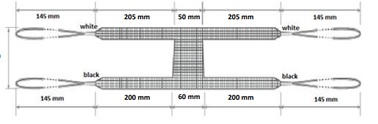
Lub
6-ramienny implant do leczenia zaburzeń statyki dna miednicy
Parametry: grubość siatki 0,34 mm, grubość nici 0,15 mm, wielkość porów 1 x 1,25 mm, porowatość 1500-1950 µm, gramatura 45 g/m², kolorowe pętle ułatwiające orientację, ramiona w osłonkach, zakończone pętelkami,
Rozmiar siatki: szerokość górna 4 cm, dolna 6 cm, wysokość implantu 9,1 cm

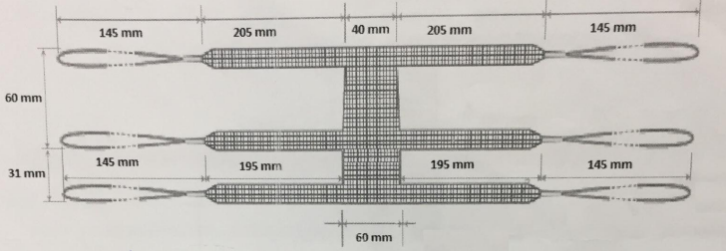

Odpowiedź: Zamawiający podtrzymuje zapisy SWZ.

Pytanie nr 13
pyt. 3 Czy Zamawiający dopuści w pakiecie nr 4?
Do operacji w technice brzusznej:
Siatka do sakropeksji laparoskopowej i laparatomijnej o kształcie odwróconej litery Y, z polipropylenu monofilamentowego, o całkowitej długości ok. 180mm, szerokości ramion ok. 25mm (+/- 0,5mm). Dolne ramiona zaokrąglone. Górne ramiona ścięte na długości 25mm pod kątem 45 stopni.
Grubość siatki 0,34mm (+/-10%), grubość nici 0,15mm (+/-10%), porowatości 55-60%, gramatura 45g/m²,
wielkość porów 1 x 1,25 mm
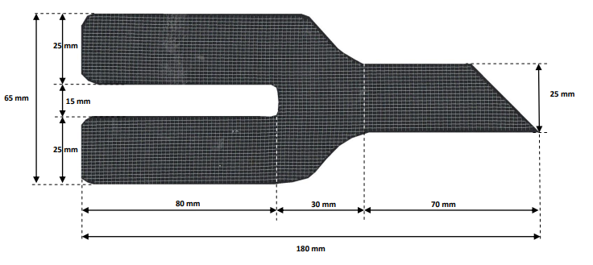

lub
Do operacji w technice brzusznej:
Siatka do leczenia zaburzeń statyki dna miednicy mniejszej, z polipropylenu monofilamentowego, implant o kształcie krzyża, z ramionami szerszymi o długości 15 x 4 cm każde i węższymi 18 x 1,5 cm, specyfikacja techniczna: grubość siatki 0,34 mm, grubość nici 0,15 mm, porowatość 55-60%, gramatura 45 g/m², wielkość porów 1 x 1,25 mm.
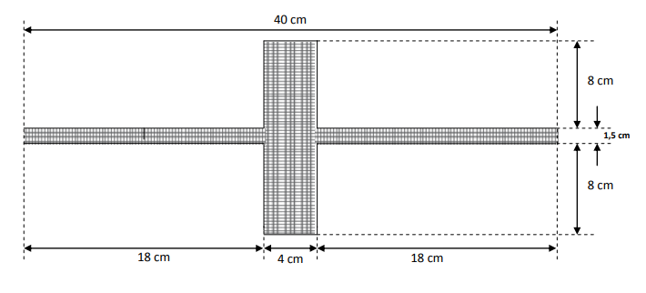

Lub
Do operacji w technice brzusznej:
Siatka do leczenia zaburzeń statyki dna miednicy mniejszej metodą DUBUISSON-A, z polipropylenu monofilamentowego, implant o kształcie krzyża z ramionami szerszymi o długości 15 x 4 cm każde i węższymi 23 x 1,5 cm, specyfikacja techniczna: grubość siatki 0,34 mm, grubość nici 0,15 mm, porowatość 55-60%, gramatura 45 g/m², wielkość porów 1 x 1,25 mm. Dłuższe ramiona zwiększają prawidłową implementację u pacjentek z powiększonym lub znacznie powiększonym BMI.
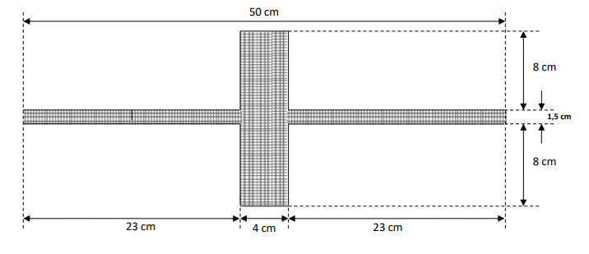
Lub
Do operacji w technice pochwowej
System do leczenia zaburzeń statyki dna miednicy mniejszej z polipropylenu monofilamentowego, implant o anatomicznym kształcie, z czterema ramionami, każde w plastikowej osłonce, dł. ramion od 18,5-20 cm z każdej strony, do wyboru 4 rozmiary korpusu: o wysokości 5 cm, 6 cm, 7,5 cm, 9 cm do wyboru Zamawiającego ; specyfikacja techniczna: grubość siatki 0,34 mm, grubość nici 0,15 mm, porowatość 55-60%, gramatura 45 g/m², wielkość porów 1 x 1,25 mm.
Lub
Do operacji w technice pochwowej
6-ramienny implant do leczenia zaburzeń statyki dna miednicy
Parametry: grubość siatki 0,34 mm, grubość nici 0,15 mm, wielkość porów 1 x 1,25 mm, porowatość 1500-1950 µm, gramatura 45 g/m², kolorowe pętle ułatwiające orientację, ramiona w osłonkach, zakończone pętelkami,
Rozmiar siatki: szerokość górna 4 cm, dolna 6 cm, wysokość implantu 9,1 cm

Odpowiedź: Zamawiający podtrzymuje zapisy SWZ.
Pytanie nr 14
pyt. 4 Czy Zamawiający dopuści w pakiecie nr 5?
Siatkę do leczenia zaburzeń statyki dna miednicy mniejszej z polipropylenu monofilamentowego, implant o anatomicznym kształcie, z dwoma ramionami, każde w plastikowej osłonce, dł. ramion po 17,5 cm z każdej strony, siatka z dodatkową górną wypustką; wymiary siatki: szerokość 6,3 cm x 12 cm, wypustka o wymiarze: szerokość 6,3 cm x 4,0 cm; specyfikacja techniczna: grubość siatki 0,34 mm, grubość nici 0,15 mm, porowatość 55-60%, gramatura 45 g/m², wielkość porów 1 x 1,25 mm.
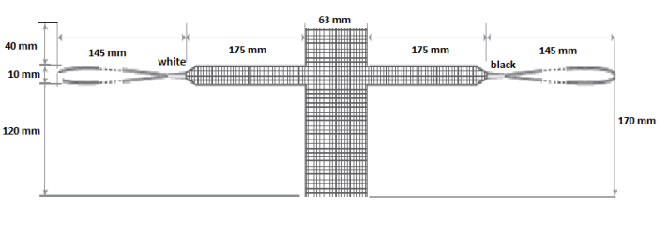
Niewielkie techniczne różnice nie wpływają na technikę operacyjną ani na oczekiwany, pożądany efekt terapeutyczny.
Prosimy o dopuszczenie w/w materiałów w przetargu. Możliwość złożenia oferty konkurencyjnej, pozwoli na znaczne obniżenie ceny zakupów, finansowanych ze środków publicznych oraz obniżenie kosztów leczenia.

Odpowiedź: Zamawiający podtrzymuje zapisy SWZ.

Pytanie nr 15
Czy zamawiający w Pakiecie nr 2 –
dopuści taśmy polipropylenowe, monofilamentowe do operacyjnego leczenia wysiłkowego nietrzymania moczu o średnicy włókna 0,15 mm ,długości 50 cm i szerokości 1,25 cm, grubość 0,5 mm, gramatura70g/m2, porowatość 86% , wytrzymałość 55N/cm, grubość nici 0,15mm. Taśma tkana z atraumatycznymi brzegami o kształcie wydłużonej pętelki na całej długości taśmy. Specjalny splot warunkuje prawidłowe rozłożenie taśmy pod cewką. Taśma nie wymagająca dwuczęściowej plastikowej osłonki. Symetryczne 2,5 cm zwężenia na końcach taśmy ułatwiające przewleczenie przez igłę. Implantacja narzędziem wielorazowego użytku ?

Odpowiedź: Zamawiający podtrzymuje zapisy SWZ.

Pozostałe zapisy SWZ pozostają bez zmian.
Modyfikacja jest wiążąca dla wszystkich uczestników postępowania.

Z poważaniem

Kierownik Działu Zamówień Publicznych mgr Mariusz Klimczak

